ООО «Турцентр-ЭКСПО» г. Белгород, ул. Щорса, 64 а, III этаж
Остановка ТРЦ «Сити Молл Белгородский»
www.turcentr31.ru т./ф: (4722) 28-90-40; тел: (4722) 28-90-45; +7-951-769-21-41

АДЛЕР, «АРИНА» Лето 2021

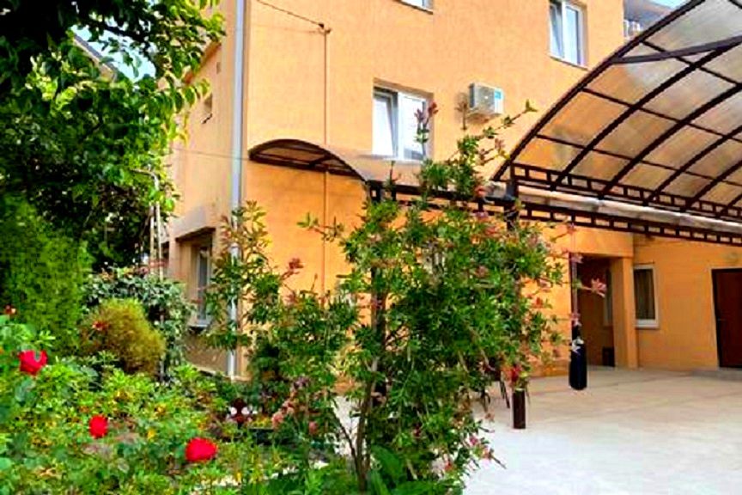Мини-гостиница "Арина" расположена в самом центре города Адлер на центральной набережной в 200 м от моря. Адлер – это незабываемое место, созданное природой и людьми, для прекрасного отдыха на берегу моря в живописном уголке города Сочи! Адлер – микрорайон Сочи, расположенный в 24-х км от его центра, который фактически является полноценным курортом, самым южным и теплым на территории нашей страны. Отличные пляжи и всегда чистое море. Просторный двор мини-гостиницы "Арина" включает автостоянку, большую летнюю кухню, сад с тенистыми беседками. Рядом с мини-гостиницей "Арина" находятся санаторий "Южное Взморье", где можно пройти диагностику и курс лечения по многим направлениям. Недалеко от гостиницы расположены детский парк, аквапарк, дельфинарий, океанариум, множество магазинов, рынок и сувенирные лавки.
Размещение: «Эконом» 2-х, 3-х местные номера с удобствами на этаже (на 2-3 номера) (ТВ, вентилятор, кровати, тумбочки, шкаф, стол).
«Стандарт» 2-х, 3-х местные номера с удобствами (WC, душ, ТВ, сплит-система, фен, новая мебель: кровати, тумбочки, шкаф, стол).
Пляж: 2 мин - песчано-галечный пляж «Чайка» (бесплатный), оборудованный лежаками и навесами (платно).
Питание: на территории мини-гостиницы есть общая кухня, оборудованная всеми необходимыми принадлежностями для самостоятельного приготовления пищи.
Дети: до 3 лет на одном месте с родителями - 8500 руб., до 12 лет скидка на проезд - 200 руб.

Стоимость тура на 1 человека (7 ночей)

Размещение  Заезды | ЭКОНОМ  2-х, 3-х мест.  с удоб. на этаже  на 2-3 номера | СТАНДАРТ  2-х, 3-х мест.  с удоб.
31.05.-09.06. | 9650 | 11450
07.06.-16.06. | 9850 | 11650
14.06.-23.06. | 9850 | 11950
21.06.-30.06. | 9950 | 12550
28.06.-07.07. | 11150 | 13450
05.07.-14.07. | 11350 | 13450
12.07.-21.07. | 11350 | 13650
19.07.-28.07. | 11550 | 12650
26.07.-04.08. | 11550 | 13650
02.08.-11.08. | 11550 | 13650
09.08.-18.08. | 11550 | 13650
16.08.-25.08. | 11550 | 13650
23.08.-01.09. | 11550 | 13450
30.08.-08.09. | 10650 | 11950
06.09.-15.09. | 9950 | 11950
13.09.-22.09. | 9950 | 11800
20.09.-29.09. | 9750 | 11800
В стоимость входит: проезд на автобусе, проживание в номерах выбранной категории, сопровождение, страховка от несчастного случая.
Курортный сбор за доп. плату – 10 руб/чел. в день.
Выезд из Белгорода еженедельно по понедельникам.
Хочешь классно отдохнуть – отправляйся с нами в путь!!!!

